Лабораторная работа 7

Цель: научиться создавать алгоритмы, используя циклы с -пред и -пост условием.

Используемое оборудование: пк, среда разработки “Lazarus”.

Задача 1:

Постановка задачи:

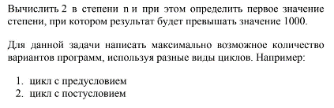

Математическая модель:

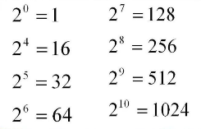

Блок схема:

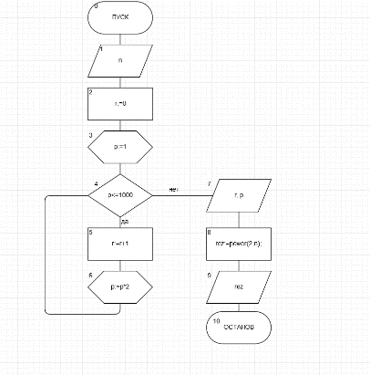

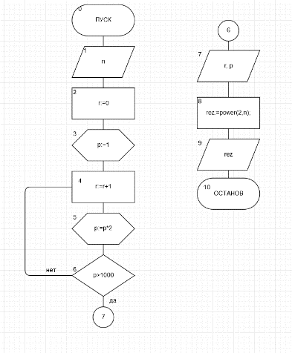

Список идентификаторов:

|  |  |  |
| --- | --- | --- |
| Имя | Смысл | Тип |
| N | В какую степень возводить 2 | Integer |
| P | Результат возведения в степень | Integer |
| R | Степень 2, при которой р впервые превышает 1000 | integer |
| Rez | Результат возведения 2 в степень | Double |

Код программы:

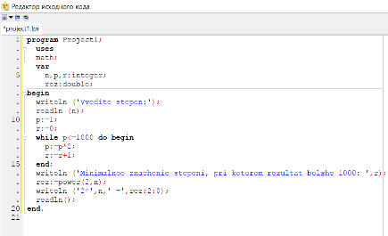

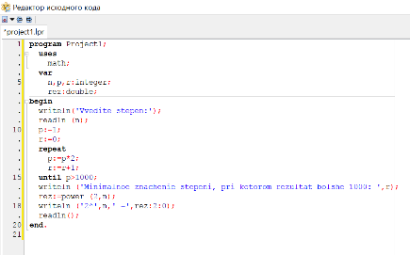

Результат выполненной работы:

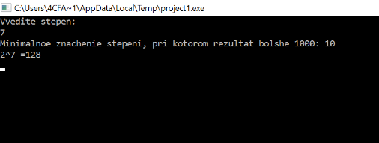

Анализ результатов вычисления:

Результат получен двумя способами: используя цикл с -пред и -пост условиями. В обоих случаях программа работает одинаково и выводит одинаковые ответы.

Задача 2:

Постановка задачи:



Математическая модель:

Div – целочисленное деление

Mod – остаток от деления

Блок схема:

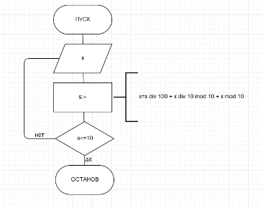

Список идентификаторов:

|  |  |  |
| --- | --- | --- |
| Имя | Смысл | Тип |
| x | 3-значное число, вводимое пользователем | integer |
| s | Сумма цифр, из которого состоит число x | integer |

Код программы:

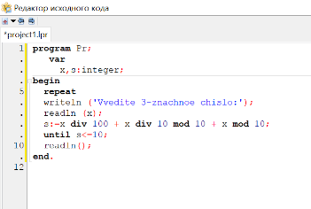

Результат выполненной работы:

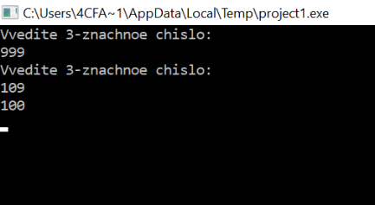

Анализ результатов вычисления:

Программа работает исправно. При сумме чисел больше или равной 10 запрашивает еще одно число, при сумме цифр строго меньше 10 программа завершается.

Задача 3

Постановка задачи:

Решить нелинейное уравнение методом Ньютона.



Математическая модель:

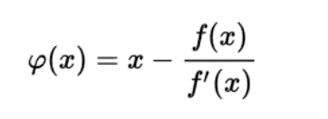

Блок схема:

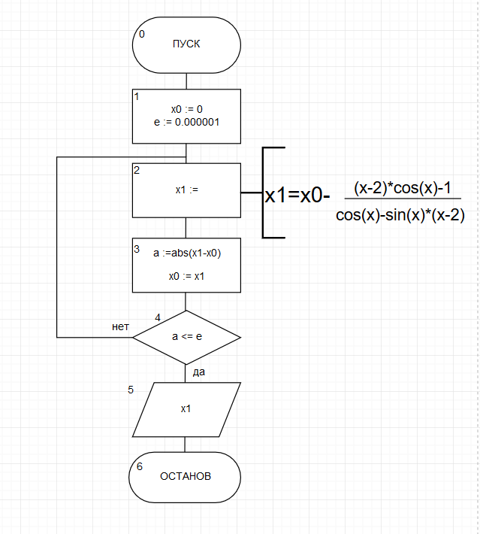

Список идентификаторов:

|  |  |  |
| --- | --- | --- |
| Имя | Смысл | Тип |
| e | Заданная точность | const |
| x0 | Начальное x | real |
| x1 | Последующее х | real |
| a | Проверка выхода из цикла | real |

Код программы:

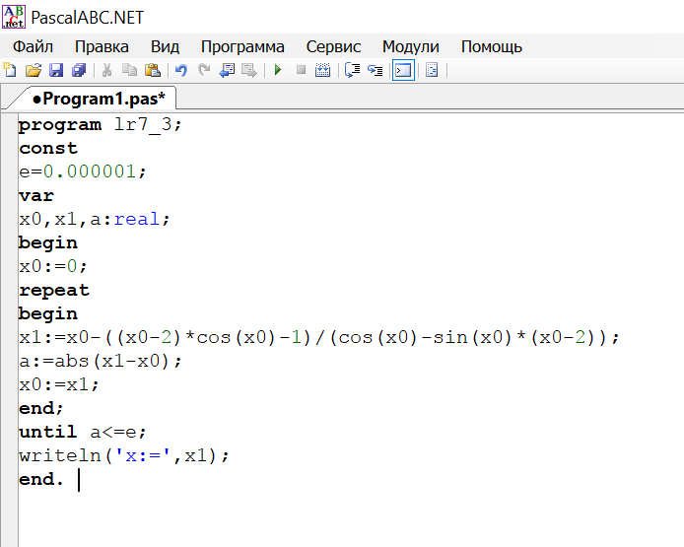

Результат выполненной работы:

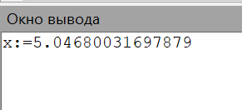

Анализ выполненной работы:

Программа работает исправно. Находит верный х с точностью е=10-6.

Вывод:

Мы научились создавать алгоритмы, используя циклы с -пред и -пост условиями.